第6章 指令系统与汇编语言基础
【教学内容及地位、作用】
内容摘要 |  | 地位和作用
汇编语言基础 | 汇编语言概述 | 汇编语言程序设计基础
汇编语言基础 | 汇编语言的程序格式 | 汇编语言程序设计基础
汇编语言基础 | 上机步骤 | 汇编语言程序设计基础
指令格式及  寻址方式 | 指令格式 | 汇编语言程序设计基础
指令格式及  寻址方式 | 8086的寻址方式 | 汇编语言程序设计基础
8086的  指令系统 | 数据传送指令 | 汇编语言程序设计基础
8086的  指令系统 | 算术运算指令 | 汇编语言程序设计基础
8086的  指令系统 | 位操作指令 | 汇编语言程序设计基础
8086的  指令系统 | 转移指令 | 汇编语言程序设计基础
8086的  指令系统 | 循环指令 | 汇编语言程序设计基础
8086的  指令系统 | 处理器控制指令 | 汇编语言程序设计基础
8086的  指令系统 | 输入/输出DOS功能调用 | 汇编语言程序设计基础
程序设计举例 | 顺序程序设计 | 系统开发、接口控制技术、嵌入式编程技术的基础
程序设计举例 | 分支程序设计 | 系统开发、接口控制技术、嵌入式编程技术的基础
程序设计举例 | 循环程序设计 | 系统开发、接口控制技术、嵌入式编程技术的基础
程序设计举例 | 子程序设计 | 系统开发、接口控制技术、嵌入式编程技术的基础
【教学目标】
1. 认识汇编语言。
- 熟悉汇编语言的程序结构及语法要求，知道指令、伪指令、标识符、保留字等语法要素；
- 熟悉汇编语言的上机步骤及调试、运行方法。
2. 了解输入/输出DOS系统功能调用，能进行输入、输出等常用系统功能调用。
3. 知道8086指令系统。
- 知道指令格式和8086常用的寻址方式；
- 知道8086的指令功能和使用要求。
4. 掌握汇编语言的编程方法和技巧。
- 能熟练使用汇编指令和伪指令。
- 能分析实用汇编语言程序，设计简单汇编语言程序。
【教学重点、难点】
1．8086指令的功能及应用。
2．汇编语言的程序格式及语法要求。
3．汇编语言程序设计。
6.1 汇编语言基础
6.1.1 汇编语言概述
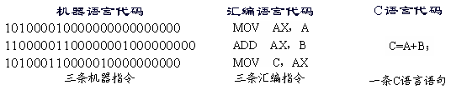
机器语言、汇编语言、高级语言是计算机的三类不同层次的编程语言。三种语言的形式、特点如图6-1-1所示。
图6-1-1 程序设计语言比较
① 机器语言：由二进制代码0和1按一定语法和语义组成，是计算机的CPU能够理解并直接执行的机器指令集合。缺点是指令难记，编写的程序难以阅读且通用性差。
② 汇编语言：符号助记式语言，也即符号化了的机器语言。比机器语言程序代码更具易读性，对指令的记忆也更方便。
汇编语言源程序：由汇编语言编写的程序，是文本文件，需要经过 “汇编程序”翻译成二进制机器码表示的机器语言的目标程序，才能被CPU读取并执行。
汇编程序：将汇编语言源程序翻译成机器语言目标程序的翻译软件。
③ 高级语言：接近人类自然语言的计算机编程语言，最易于编写和理解。
高级语言源程序：用高级语言编写的程序，须由翻译软件把它转换成汇编语言和机器语言，才能最终能被CPU读取并执行。
编译程序：将高级语言源程序翻译成机器语言目标程序的翻译软件。
学习汇编语言的目的：
1．编译程序的智能化程度再高，也很难把高级语言源代码翻译成最优化的汇编代码或机器代码，所以在解决同一现实问题时，用汇编语言写的程序比用高级语言写的程序占用内存资源更少，执行速度更快。
2．程序运行时，需要与计算机的硬件进行“交流”（如写屏、读键盘、读/写串行口），高级语言是通过调用开发平台实现程序的这方面功能的，但有时函数库提供的函数的功能并不能满足程序员的特定需要。而汇编语言可以用底层方式来调用DOS中断，甚至是BIOS中断来直接利用硬件以实现所需的特定功能。程序员也可以结合高级语言和汇编语言的各自优点选择混合编程，即在高级语言源程序中嵌入汇编代码的方式来写程序，称为嵌入式编程。嵌入式编程序使得程序的编写既方便又灵活。
3．汇编语言源程序更能从原理上体现计算机的工作过程，学习汇编语言不仅可以使我们掌握一种程序设计语言，而且也是学习计算机原理和接口技术的基础。
4．学习汇编语言是学习软件的加密、解密技术和网络安全知识的必备的基础。
6.1.2 汇编语言的程序格式
一、汇编语言程序的基本框架
1．程序案例：
以实现A+B→C的汇编语言源程序为例。
DSEG SEGMENT ；数据段，给变量、数组指定数据，分配存储空间。
A DB 01H
B DB 02H
C DB ？
DSEG ENDS
SSEG SEGMENT STACK ；定义堆栈段。
DB 100 DUP （？）
SSEG ENDS
CSEG SEGMENT ；代码段。
ASSUME CS：CSEG，DS：DSEG，SS：SSEG ；指定段功能。
START：MOV AX，DSEG ；给数据段寄存器装初值。
MOV DS，AX
MOV AL，A ；实现A+B→C
ADD AL，B
MOV C，AL
MOV AH，4CH ；系统功能调用，软中断。结束程序返回DOS。
INT 21H
CSEG ENDS
END START
2．汇编语言程序的一般格式
（1）汇编语言程序采用的是段式结构，一个汇编语言程序由若干个逻辑段组成。
案例程序中的DSEG、SSEG和CSEG是段名，分别称为数据段、堆栈段和代码段。
① 数据段：为程序中使用的数据、数组等定义数值，分配存储空间。
② 堆栈段：一般用于实用程序中，保存子程序调用和程序中断时的断点地址和现场信息等。
③ 代码段：程序的指令部分。
程序中的各段都是以“段名 SEGMENT”开始，以“段名 ENDS”结束。段名需由程序员按汇编语言的标识符命名规则来命名。
（2）汇编语言程序中包含指令语句和伪指令语句。
① 指令语句：可执行语句，在汇编过程中被翻译成相应的目标代码，经过链接后生成计算机可执行的机器指令代码。如案例程序中的 “MOV AX，A”，加法指令“ADD AX，B ”等。
② 伪指令语句：定义语句和预处理命令，属于汇编控制命令，不产生任何目标代码，在汇编过程中实现数据定义、分配存储区、指示程序结果等功能。如案例程序中的变量定义伪指令“DB 100 DUP（？）”，段定义伪指令 “SEGMENT”和“ENDS”，指定段功能伪指令“ASSUME”等。
（3）汇编语言的语法要素有标识符、保留字、变量、常量、标号、表达式等。
① 标识符：标识符是汇编语言程序中用于指定段名、变量名、符号常量名、标号名等的字符串。如程序框架中的段名DSEG、标号START、变量名A、B、C等。标识符的使用应符合一定的命名规则，并尽量做到“见其名，知其义”。
汇编语言中标识符的命名规则：
  - 标识符可以由字母、数字、专用符号“？”、“．”、“@”、“$”、“_”等字符组成。
  - 数字不能作为首字符，“．”只能作为首字符。
  - 标识符的有效字符为31个。若两个标识符的前31个字符相同，汇编程序就认为两个标识符是同一个标识符。
② 保留字：保留字是汇编语言中预留的、具有固定用途的字符串。所有的寄存器名、指令及伪指令的助记符、运算符都属于保留字，编程时不允许作它用。如上述程序中的DB、MOV、SEGMENT、CX等。
③ 变量：变量是操作数在内存中的符号地址。程序中使用的所有变量都需要在数据段中用变量定义伪指令进行定义。如上述程序中的变量A、B、C。变量名需由程序员按标识符的命名规则命名。
④ 常量：常量是程序运行中数值不变的量。与C语言类似，汇编语言中的常量也有数值常量和符号常量。如上述程序中的01H，02H为数值常量，符号常量需使用相应的赋值伪指令定义。
⑤ 标号：标号是机器指令在内存中的符号地址。汇编语言程序中第一条指令、转移的目标指令和重复执行的指令前面都要加上一个标号，作为转移指令或循环指令的目的地址。标号由标识符和冒号组成。程序开始处的标号，需在代码段结束之后，加上“END 标号”，如上述程序中的“END START”。标号名也需由程序员遵循标识符命名规则命名。
⑥ 表达式：表达式是由常量、变量、标号及运算符构成的式子。表达式分数值表达式和地址表达式。
数值表达式是由常量与运算符构成的式子。运算符分三类：算术运算符、逻辑运算符和关系运算符，如表6-1所示。
表6-1 数值表达式中的运算符
算术运算符 | 逻辑运算符 | 关系运算符
+（加法）  -（减法）  *（乘法）  /（除法）  MOD（模除） | NOT（非）  AND（与）  OR（或）  XOR（异或）  SHL（左移）  SHR（右移） | EQ（等于）  NE（不等于）  LT（小于）  GT（大于）  LE（小于或等于）  GE（大于或等于）
其中，“/”运算结果为商的整数部分；关系运算符的结果为-1或0，当关系成立时，结果为-1（用补码表示），关系不成立时，结果为0。
地址表达式是由常量、变量、标号、寄存器BP、BX、SI、DI等的内容和运算符构成的式子，用于进行指令寻址。地址表达式除可使用算术运算符、逻辑运算符和关系运算符外，还有一些专用的运算符，如表6-2所示。

表6-2 地址表达式专用运算符
类型运算符 | 地址运算符 | 分离运算符
：（段超越前缀）  PTR（类型属性）  THIS（定义类型） | SEG（取段地址）  OFFSET（取偏移地址）  TYPE（取类型）  LENGTH（取变量单元数）  SIZE（取变量总字节数） | HIGH（取高字节）  LOW（取低字节）
  - 段超越前缀“：”。用于给变量、标号或地址表达式临时指定一个段属性。
格式：段寄存器名：地址表达式
示例：MOV AL，ES：[1000H]，附加数据段中偏移地址为1000H的存储单元送AL。
  - 类型运算符PTR。给变量、标号或地址表达式临时指定一个类型。
格式：类型 PTR 地址表达式
示例：MOV AX，WORD PTR [1000H]，1000H单元开始的一个字送AX。
  - 类型定义运算符THIS。指定变量、标号或地址表达式的类型。
格式：标识符 EQU THIS 类型
示例：A EQU THIS BYTE，变量A为字节类型
  - 取段地址运算符SEG。产生其后变量或标号所在段的段地址。
格式：SEG 变量（或标号）
示例：MOV AX，SEG DATA，变量DATA的段地址送AX。
  - 取偏移地址运算符OFFSET。产生其后变量或标号的偏移地址。
格式：OFFSET 变量（或标号）
示例：MOV BX，OFFSET DATA，变量DATA的偏移地址（首地址）送BX。
  - 取类型运算符TYPE。产生其后变量或标号的类型值。
格式：TYPE 变量（或标号）
示例：MOV BX，TYPE A，变量A的类型值送BX。
变量与标号的类型值如表6-3所示。
表6-3 变量或标号的类型值
变量类型 | 类型值 | 标号类型 | 类型值
BYTE（字节）  WORD（字）  DWORD（双字）  QWORD（4字）  TBYTE（10字节） | 1  2  4  8  10 | NEAR  FAR | -1  -2
  - 取变量单元数运算符LENGTH。产生其后变量所包含的单元数。
格式：LENGTH 变量
LENGTH的运算结果由变量定义伪指令中第一个表达式的形式而定。若变量定义伪指令中第一个表达式为重复子句“n DUP （数值表达式）”，则结果为重复因子n；否则结果为1。
示例：LENGTH DATA
若定义“DATA DB 3 DUP（4），01H，05H”，则运算结果为3。
若定义“DATA DB 01H，3 DUP（4），05H”，则运算结果为1。
  - 取变量总字节数运算符SIZE。产生其后变量所包含的总字节数。
格式：SIZE 变量
示例：SIZE DATA
若定义“DATA DB 3 DUP（4），01H，05H”，则运算结果为5。
  - 分离高字节运算符HIGH。产生其后运算对象的高字节。
格式：HIGH 运算对象
示例：MOV AL，HIGH 1234H，（AL）=12H
  - 分离低字节运算符LOW。产生其后运算对象的低字节。
格式：LOW 运算对象
示例：MOV AL，LOW 1234H，（AL）=34H
（4）汇编语言程序中也允许使用注释，注释是程序员分析程序或交流程序设计思想的一种手段，在程序功能上不起作用。分号是汇编语言的注释符号，分号后面的文字直到行尾都是注释内容。
（5）汇编语言程序结束，必须返回DOS操作系统，才能对程序进行编译和链接。返回DOS的最常用方法是使用4CH号系统功能调用。如上述程序中的“MOV AH，4CH”和“INT 21H”两条语句。
二、汇编程序中常用的伪指令
1．变量定义伪指令
① 功能：为数据分配存储单元，同时为存储单元指定一个变量名。
② 种类：
DB：字节变量定义伪指令
DW：字变量定义伪指令
DD：双字变量定义伪指令
③ 格式：[变量] DB（或DW、DD） 一个或多个表达式
示例1： DB 100 DUP （0）
分配100个字节的存储空间,每个字节的初始值为0，“（）”里也可以只写一个“？”表示不指定初始值。
示例2：DATA DB 13H，57H
定义一个由两个字节构成的数据区，内容是13H，57H。存储结构如图6-1-2所示。为简化问题，图中数据用十六进制数表示。
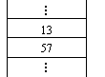
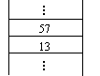
图6-1-2 示例2的存储示意图
图6-1-3 示例3的存储示意图

示例3： A DW 1357H 为变量A分配一个字空间，其中内容为1357H。
定义一个值为1357H的字变量为A，其存储结构如图6-1-3所示。
2．段定义伪指令
段定义伪指令的主要功能是指示汇编程序如何按段组织程序和使用存储器。
（1）SEGMENT和ENDS伪指令
① 功能：用于对段结构进行定义，以将程序分成若干逻辑段。
② 格式：
段名 SEGMENT
…
段名 ENDS
（2）ASSUME伪指令
① 功能：ASSUME用于指定程序中定义的各个逻辑段的功能，即哪一段为数据段、哪一段为堆栈段、哪一段为附加段，哪一段为代码段。
② 格式：ASSUM 段寄存器：段名[，段寄存器：段名…]
例如上述程序中的“ASSUME CS：CSEG，DS：DSEG，SS：SSEG”伪指令的功能是设定程序中定义的CSEG段将作为代码段，DSEG段将作为数据段，SSEG段将作为堆栈段，并将CS、DS和SS分别设定为代码段、数据段和堆栈段寄存器。
需要注意，ASSUME伪指令只是指定段功能，即告知汇编程序有关段寄存器被指定为存放哪个段的段地址，但并不为各段寄存器设定初值。所以，程序中必须通过指令给各段寄存器来设定具体值。CS和SS是由系统设定， DS和ES需要程序员在程序中指定。如上述程序中，代码段的前两条指令“MOV AX，DSEG”和“MOV DS，AX”即是给数据段寄存器DS设定具体值。
3．赋值伪指令
（1）EQU伪指令
① 功能：用数值或表达式定义标识符，使标识符成为符号常量或等同于表达式，以便在后面程序中引用。
② 格式：标识符 EQU 表达式（或数值）
例：COUNT EQU 6 ；使符号常量COUNT等于6。
ADDR EQU ES：[BX][SI] ；使ADDR等同于表达式ES：[BX][SI]。
（2）“=” 伪指令
① 功能：与EQU基本相同，但“=”可以对同一标识符重新赋值，EQU不可以。
② 格式：标识符=表达式（或数值）
例：COUNT=6
COUNT= COUNT+1
指令和伪指令是汇编语言程序设计的基础。要想熟练地进行汇编语言程序设计，必须在掌握汇编语言程序结构和语法要求的基础上，熟记汇编指令及伪指令。由于篇幅关系，在此仅介绍一些常用的伪指令，更多的内容请读者参考有关书籍和资料。
6.1.3 上机步骤
汇编语言的上机过程一般分为编辑、汇编、链接三步，如图6-1-4所示。
目前使用的汇编语言编译软件主要有MASM、TASM和MCS51，这里以MASM为例介绍汇编语言的上机过程及调试方法。假设MASM已存在于微型计算机系统的D盘中。

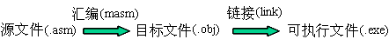
图6-1-4 汇编语言的上机过程

1． 启动MASM编译器
建议以DOS方式启动MASM。
① “开始”→“运行”→输入cmd命令，进入DOS环境→切换到D盘，如图6-1-5所示。
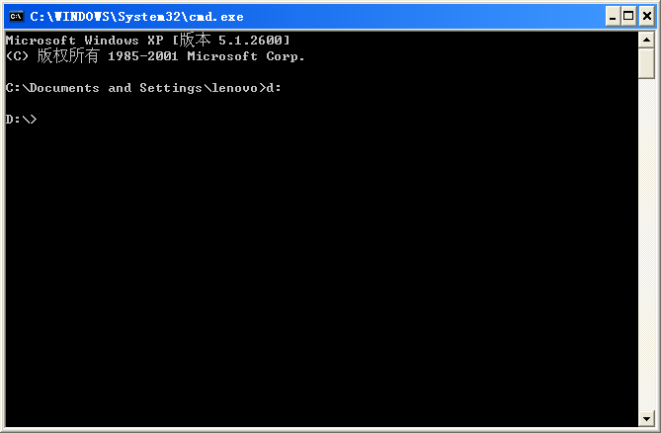
图6-1-5 汇编语言的上机环境1

② 输入“cd masm”，进入MASM文件夹。如图6-1-6所示。
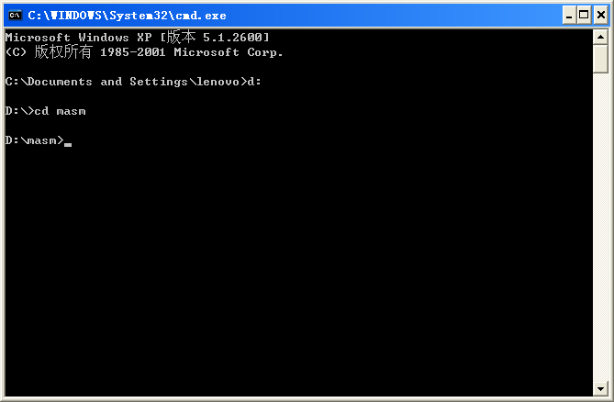
图6-1-6 汇编语言的上机环境2

③ 输入edit，回车，进入MASM编辑界面，如图6-1-7所示。
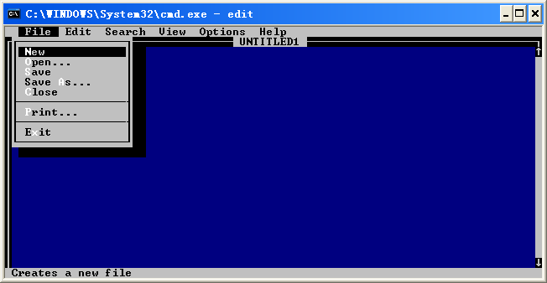
图6-1-7 汇编语言的编辑环境1

2．编辑汇编语言源程序
在编辑窗口中，按住Alt+F打开“File”菜单（其他菜单的打开方法为Alt+菜单首字符），选择“New”，编辑汇编语言源程序，并以“．asm”扩展名保存在MASM文件夹下。如图6-1-8所示。
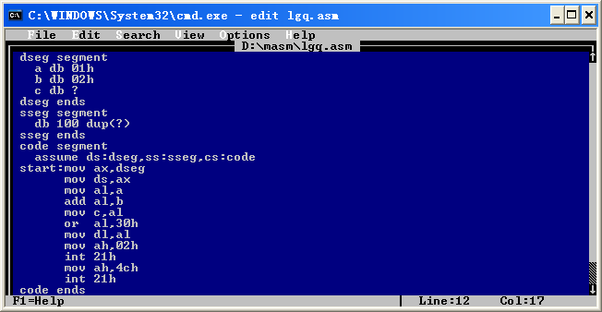
图6-1-8 汇编语言源程序编辑环境2

3．汇编源程序，生成目标程序
打开“File”菜单，选择“Eixt”，退出编辑环境，返回DOS命令符环境，输入“masm Filename.asm”，对汇编源程序进行编译，如图6-1-9所示。
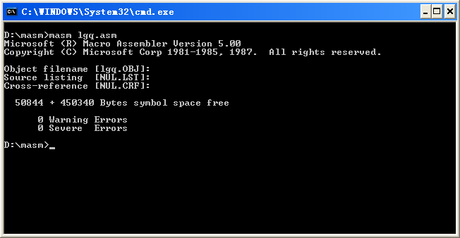
图6-1-9 汇编源程序的编译

在编译过程中，要根据屏幕提示回答3项内容，以便生成3个文件。
① Object filename [Filename.OBJ]：提示用户汇编将生成目标文件。按回车键表示同意生成目标文件及系统给文件的命名，也可以输入其他文件名。
② Sourse listing [NUL.LST]：提示是否生成列表文件。可直接回车，表示不需要生成列表文件。
③ Cross-reference [NUL.CRF]：提示是否生成交叉引用文件。可直接回车，表示不需要生成交叉引用文件。
若源程序无错，则生成目标文件，且显示
0 Warning Errors
0 Severe Errors
若源程序有错，则显示错误提示和错误位置，需键入“edit 源程序名”编辑修改，然后再重新汇编。
4.链接目标程序，生成可执行程序
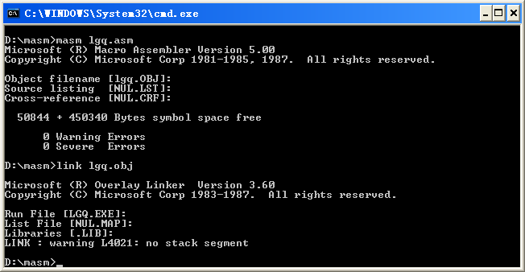
生成目标程序后，在DOS提示符下，输入“link Filename.obj”。根据提示，输入相关信息。如图6-1-10所示。
图6-1-10目标程序链接

① Run File [Filename.EXE]：提示用户将生成可执行文件。直接回车，表示同意生成该文件和系统给文件的命名，也可输入其他的文件名。
② List File [NUL.MAP]：提示是否生成映像文件。可直接回车，不需生成映像文件。
③ Libraries [.LIB]：提示是否生成库文件。可直接回车，不需生成库文件。
回答完3个问题后，系统链接生成可执行程序。
5．运行程序
在DOS提示符下，键入Filename或Filename.exe，即可运行程序。如图6-1-11所示。
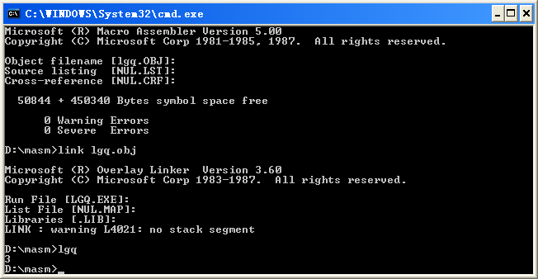
图6-1-11程序运行结果

如果汇编源程序中没有屏幕显示语句，则需使用DEBUG命令，查看程序运行结果。常用的DEBUG命令如表6-4所示。

表6-4 常用的DEBUG命令
命令名 | 命令格式 | 功能
R | -r  -r[寄存器] | 显示所有寄存器的内容  显示并修改指定寄存器的内容，按回车不修改，否则需键入修改值
U | -u[地址]  -u[地址范围] | 对指定地址或地址范围的目标代码进行反汇编。如果省略地址，则显示上一个U命令后32个字节目标代码的反汇编。
D | -d[地址]  -d[地址范围] | 显示指定地址开始128个字节的存储单元的内容。  显示指定地址范围的存储单元的内容。如不指定地址，显示代码段内容。
G | -g=[地址1][地址2] | 从地址1开始执行程序，直到地址2
T | -t[指令数] | 执行指定的一条或多条指令。
Q | -q | 退出DEBUG
其他DEGBUG命令，可参考汇编语言程序设计的有关资料。
6.2 指令格式及寻址方式
6.2.1 指令格式
指令包含操作码和操作数两部分。操作码用来指出操作的内容，即要完成的是什么操作；操作数用来指出操作的对象，可以是立即数、寄存器和存储器。不同的指令操作数的个数也不同。根据操作数的多少，指令可分为零操作数指令、一操作数指令、二操作数指令、三操作数指令和多操作数指令。
一、零操作数指令
① 格式：操作码
② 操作：两种情况，一是指令中不需操作数，如空操作指令NOP、停机指令HLT等；二是指令的操作数是隐含在某个通用寄存器中，如十进制数的调整指令DAA、DAS等。
二、一操作数指令
① 格式：操作码 A
② 操作：用OP表示操作，则一操作数指令可表示为OP（A）→A，即将指令中指定的存储地址A或寄存器A中的操作数进行操作码所指定的运算后，结果送入地址A中。如增量指令INC、减量指令DEC等。
三、二操作数指令
① 格式：操作码 A1，A2
② 操作：（A1）OP（A2）→A1（或A2），即操作数A1与A2进行操作码所规定的操作后，结果存放在目的地址A1或A2中。
四、三操作数指令
① 格式：操作码 A1，A2，A3
② 操作：（A1）OP（A2）→A3，即将A1和A2中的两个源操作数进行操作码所规定的运算后，结果存入目的地址A3中。
五、多操作数指令
在处理成批数据时，要用多操作数指令描述数据存放的首地址、长度及下标等信息。
6.2.2 8086的寻址方式
寻址方式：指令中操作数的表示方式。
由于编程的需要，在指令中一般不直接给出操作数，而是给出操作数的存放地址或地址的计算方法，因此在处理数据时，需要根据给出的或计算出的地址进行操作数的存取，这就是寻址。
8086微型处理器主要的寻址方式有：立即寻址、直接寻址、寄存器寻址、寄存器间接寻址、寄存器相对寻址、基址变址寻址、相对基址变址寻址等。
一、立即寻址
指令中直接给出操作数的寻址方式，为立即寻址方式。
【例6.1】 MOV AL，14H
14H为立即数，指令执行后，（AL）=14H。
二、直接寻址
操作数在存储器中，指令中操作码后给出的是操作数的16位的偏移地址EA。寻址时，须先计算出操作数的物理地址，再按此访问存储器取出操作数。
【例6.2】MOV AX，[2000H]
因操作数一般存放在数据段中，设数据段地址（DS）= 3000H，则物理地址=段地址×16＋偏移地址=3000×16＋2000=32000H，则地址为32000H的存储单元中所存的是操作数。如图6-2-1所示，“MOV AX，[2000H]”指令执行后（AX）=8086H。
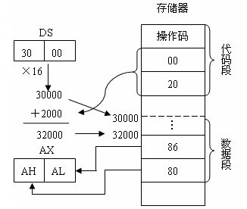
图6-2-1 直接寻址方式的执行过程

三、寄存器寻址
指令中给出的是寄存器名，操作数在寄存器中的寻址方式为寄存器寻址。
【例6.3】MOV AX，BX
BX是寄存器，操作数在BX中，指令执行后，（AX）=（BX），BX中的内容不变。
四、寄存器间接寻址
操作数在存储器中，操作数的有效地址EA在基址寄存器BX、BP或变址寄存器SI、DI中。
【例6.4】MOV AX，[BX]
BX中的内容是操作数的偏移地址，操作数的物理地址=段地址×16＋（BX）。
仍设（DS）=3000H，图6-2-2中，指令“MOV AX，[BX]”执行后，（AX）=8086H。
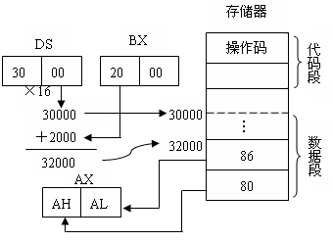
图6-2-2 寄存器间接寻址方式的执行过程

五、寄存器相对寻址
操作数的有效地址由一个基址或变址寄存器的内容加上指令中给出的8位或16位的位移量得到，即：
物理地址=段地址×16＋（寄存器）＋位移量
【例6.5】MOV AX，COUNT[BX]
设（DS）=2000H，（BX）=1000H，COUNT=3000H，（24000H）=58H，（24001H）=10H，则操作数的物理地址=2000H×16+1000H+3000H=24000H，指令执行后，（AX）=1058H。
六、基址变址寻址
操作数的有效地址是基址寄存器和变址寄存器的内容之和。
【例6.6】MOV AX，[BX][DI]
设（DS）=3000H，（BX）=1000H，（DI）=2000H。则操作数的物理地址=3000H×16+1000H+2000H =33000H。
七、相对基址变址寻址
操作数的有效地址等于基址寄存器内容、变址寄存器内容和指令中给出的8位或16位的位移量之和。
【例6.7】MOV AX，TAB[BX][SI]
设（DS）=3000H，（BX）=1000H，（SI）=2000H，TAB=200H，则操作数的物理地址=3000H×16+1000H+2000H+200H =33200H。
6.3 8086指令系统
8086指令系统按功能可以分为数据传送指令、算术运算指令、逻辑运算指令、串处理指令、控制转移指令和处理机控制指令六类。
6.3.1 数据传送指令
数据传送指令是汇编语言程序中使用较多的一种指令，其功能是将操作数、地址传送到寄存器或存储单元中。数据传送指令包括通用数据传送指令、累加器专用传送指令、地址传送指令和标志寄存器传送指令四种。
一、通用数据传送指令
1．MOV指令
格式：MOV 目的操作数，源操作数
功能：将源操作数传送到目的操作数空间，源操作数不变。
使用MOV指令的语法要求是：
① 源操作数和目的操作数不能同为存储器操作数，所有双操作数指令都应遵循这一语法要求。
② 立即数只能作为源操作数，不能作目的操作数。
③ CS不能作为目的操作数。
④ 不允许两个段寄存器之间直接传送信息。
⑤ 立即数不能直接送给段寄存器。
⑥ 目的操作数和源操作数的类型要匹配。
【例6.8】指出并改正下列语句中的错误。
（1）MOV 12H，AL
（2）MOV [DI]，[SI]
（3）MOV CS，AX
（4）MOV DS，ES
（5）MOV DS，1234H
（6）MOV AX，BL
解：（1）将立即数作为目的操作数。
（2）两个操作数都是存储器操作数。
（3）将CS作为目的操作数。
（4）两个段寄存器之间直接传送数据。正确的应是
MOV AX，[SI]
MOV [DI]，AX
（5）立即数直接送给段寄存器。正确的应是
MOV AX，1234H
MOV DS，AX
（6）目的操作数与源操作数类型不匹配。
2．入栈指令PUSH和出栈指令POP
格式：PUSH 源操作数
POP 目的操作数
功能：PUSH将源操作数压入椎栈的栈顶；POP指令将栈顶的内容弹出送到目的操作数。
执行PUSH指令时，系统先将（SP）-2→SP，再将字操作数存储到SP指示的栈顶单元中。
执行POP指令时，系统先将SP所指的栈顶的字操作数送至目标空间，再将（SP）+2→SP，指示当前栈顶单元。
3．交换指令XCHG
格式：XCHG 目的操作数，源操作数
功能：将目的操作数和源操作数的内容相互交换。
4．换码指令XLAT
格式：XLAT
功能：将一种代码转换成另一种代码。
XLAT指令通常用于字符和ASCII码转换。执行时，将表格的首地址预先存入到BX中，将表中数据距表首地址的位移量存到AL中，然后将根据BX和AL的内容找到的数送到AL中，即[BX+AL]→AL。
【例6.9】分析下述程序的运行结果。
DATA SEGMENT
ASC DB 30H，31H，32H，33H，34H，35H，36H，37H，38H，39H
DATA ENDS
CODE SEGMENT
ASSUME DS：DATA，CS：CODE
START：MOV AX，DATA
MOV DS，AX
MOV BX，OFFSET ASC
MOV AL，6
XLAT
MOV AH，4CH
INT 21H
CODE ENDS
END START
该程序的运行结果：（AL）=36H
二、累加器专用传送指令
1．输入指令IN
格式：IN 累加器，端口地址
功能：从I/O端口读入信息到累加器。
2． 输出指令OUT
格式：OUT 端口地址，累加器
功能：将累加器中信息输出到I/O端口。
使用IN、OUT指令时，若端口地址超出16位，需用寄存器DX辅助提供端口地址。
【例6.10】将累加器AL内容输出到地址为1200H的端口。
指令为
MOV DX，1200
OUT DX，AL
三、地址传送指令
1．取有效地址指令LEA
格式：LEA 目的操作数，源操作数
功能：将源操作数的有效地址送到目的操作数中。
【例6.11】分析指令LEA DI，0030H [BX][SI]的执行结果。设（BX）=1000H，（SI）=0100H
指令执行后（DI）=1130H
2．地址指针送寄存器和DS指令 LDS
格式：LDS 目的操作数，源操作数
功能：将源操作数指定的存储单元中的4个字节（双字）的地址指针（通常为段地址和偏移地址）传送到DS和目的操作数，高两字节送DS，低两字节送目的操作数。
【例6.12】分析指令LDS SI，[40H]的执行结果。已知（DS）=30C0H，存储区的情况如图6-3-1所示。
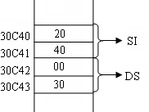
指令执行后，（SI）=4020H，（DS）=3000H。
图6-3-1 例6.9指令执行情况
3．地址指针送寄存器和ES指令 LES
格式：LES 目的操作数，源操作数
功能：与LDS指令类似，区别是传送地址时，
高两字节送ES寄存器。
四、标志传送指令
专用于对标志寄存器操作。
1．LAHF，将标志寄存器低8位送AH。
2．SAHF，将（AH）送标志寄存器低8位。
3．PUSHF，将标志寄存器的内容压入堆栈。
4．POPF，弹出栈顶的内容送标志寄存器。
6.3.2 算术运算指令
一、加法指令
1．不带进位的加法指令ADD
格式：ADD 目的操作数，源操作数
功能：源操作数+目的操作数→目的操作数
【例6.13】分析指令下述指令的执行结果。
MOV AL，8DH
MOV BL，0AH
ADD AL，BL
指令执行后，（AL）=97H
2．带进位的加法指令ADC
格式： ADC 目的操作数，源操作数
功能：源操作数+目的操作数+（CF）→目的操作数
3．加1指令INC
格式：INC 目的操作数
功能：目的操作数+1→目的操作数
4．压缩BCD码的加法调整指令DAA
格式：DAA
功能：跟在十进制数的ADD、ADC或INC指令之后，将AL中的运算结果调整为压缩BCD码。
压缩BCD码是在一个存储单元中存储两个BCD码。执行该指令时，系统先测试AL中的二进制运算结果的低4位和高4位是否大于9，若大于9，则将其加6，调整为压缩BCD码。
5．非压缩BCD码的加法调整指令AAA
格式：AAA
功能：跟在十进制数的ADD、ADC或INC指令之后，将AL中的运算结果调整为非压缩BCD码。
非压缩BCD码是指在一个存储单元中，仅在低4位存储一个BCD码，高4位为0。
二、减法指令
1．不带借位的减法指令SUB
格式：SUB 目的操作数，源操作数
功能：目的操作数－源操作数→目的操作数。用法与ADD相似。
2．带借位的减法指令SBB
格式：SBB 目的操作数，源操作数
功能：目的操作数－源操作数－（CF）→目的操作数。用法与ADC相似。
3．减1指令DEC
格式：DEC 目的操作数
功能：目的操作数－1→目的操作数。用法与INC相似。
4．压缩BCD码的减法调整指令DAS
格式：DAS
功能：跟在十进制数的SUB、SBB或DEC指令之后，将AL中的运算结果调整为压缩BCD码。
5．非压缩BCD码的减法调整指令AAS
格式：AAS
功能：跟在十进制数的SUB、SBB或DEC指令之后，将AL中的运算结果调整为非压缩BCD码。
6．求补指令NEC
格式：NEG 目的操作数
功能：把操作数看作有符号数，对其求相反数。实际上就是把操作数按位取反末位加1。
【例6.14】分析下述指令的执行结果。
MOV AX，5
NEG AX
该指令执行后，（AX）=-5
7．比较指令CMP
格式：CMP 目的操作数，源操作数
功能：目的操作数－源操作数，结果不保存到目的操作数中，即目的操作数不被改变，只是根据相减的结果设置标志寄存器里的标志位。
① 若两数相等，ZF=1；不相等，ZF=0。
② 对于无符号数，若被减数大于减数，CF=0，若被减数小于减数，CF=1；
③ 对于有符号数，若被减数大于减数，OF和SF状态相同；若被减数小于减数，OF和SF状态不同。
CMP指令多用于循环跳转指令前，通过比较两个数的大小作为跳转条件。
三、乘法指令
1．无符号数乘法指令MUL
格式：MUL 源操作数
功能：
① 若源操作数是字节型操作数，则将源操作数与（AL）相乘，乘积送AX。如图6-3-2（a）所示。
② 若源操作数是字型操作数，则将源操作数与（AX）相乘，乘积送DX、AX。如图6-3-2（b）所示。
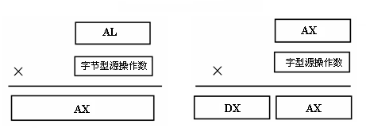
2．带符号数乘法指令IMUL
（a） （b）
图6-3-2 MUL指令执行示意图
格式：IMUL 源操作数
功能：实现有符号乘法运算。
3．非压缩BCD码的乘法调整指令AAM
格式：AAM
功能：跟在十进制数的MUL指令之后，将AX中的运算结果调整为非压缩BCD码。
四、除法指令
1．无符号数除法指令DIV
格式：DIV 源操作数
功能：
① 若源操作数为字节型操作数，则用（AX）除以源操作数，商送AL，余数送AH，如图6-3-3（a）所示。
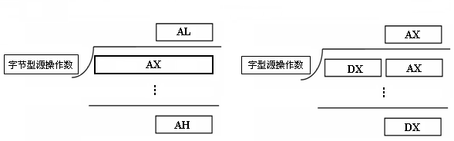
② 若源操作数是字型操作数，则用（DX）与（AX）合起来作为被除数除以源操作数，商送AX，余数送DX，如图6-3-3（b）所示。
（a） （b）
图6-3-3 DIV指令的执行示意图
2．带符号数除法指令IDIV
格式：IDIV 源操作数
功能：实现有符号除法运算，即把操作数当作补码（有符号数）。
3．非压缩BCD码的除法调整指令AAD
格式：AAD
功能：用在十进制数的DIV指令之前，将AX中被除数的两个非压缩BCD码调整，使运算所得的商为非压缩BCD码。
4．字节转换为字指令CBW
格式：CBW
功能：将（AL）的符号位扩展到AH中，让AX的值等于AL的值。扩展的方法是使AH各位与AL最高位相同。
5．字转换为双字指令CWD
格式：CWD
功能：将（AX）的符号位扩展到DX中。扩展方法与CBW基本相同，需使DX的各位与AX的最高位相同。
算术运算指令对各状态标志位的影响：
（1）对进位标志位CF的影响
当运算结果在二进制位的最高位发生进位时，CF被置为1，否则被置为0。
（2）对溢出标志位OF的影响
当运算结果在二进制位的最高位和次高位进位不相同时，即最高位进位但次高不进位或最高位不进位但次高位进位时，OF被置为1，否则被置为0。
（3）对标志寄存器的其它标志位的影响
① 运算结果为零时，零标志位ZF=1；否则ZF=0。
② 运算时低4位向高4位有进位时，半进位标志位AF=1；否则AF=0。
③ 运算结果的二进制位1的个数为偶数时，偶标志位PF=1；否则PF=0。
（4）特定的指令对标志位有特定的影响，如CMP指令等。
【例6.15】分析下述指令执行后，标志位CF、ZF、SF、AF、PF、OF的值为多少。
MOV AL，87H
ADD AL，0DH
分析：这2条指令实现的是87H+0DH→AL的操作，运算的过程为
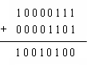

可见，运算的结果为94H，低4位有向高4位的进位，最高位和次高位都没有产生进位。因此，指令执行后CF=0，ZF=0，AF=1，SF=1，PF=0，OF=0。
6.3.3 位操作指令
一、逻辑运算指令
1．逻辑非指令NOT
格式：NOT 目的操作数
功能：将目的操作数的每一个二进制位按位取反（0变1，1变0），结果再送回目的操作数。
【例6.16】分析下述指令的执行结果。
MOV AX，26 （存储为0000000000011010B）
NOT AX
执行结果：（AX）= 1111111111100101B= FFE5H，看作无符号数为66509D，看作有符号数为-27D。
2．与运算指令AND
格式：AND 目的操作数，源操作数
功能：将目的操作数与源操作数按位相与，结果送目的操作数。
该指令通常用于分离和屏蔽数据。
【例6.17】分析下述指令的执行结果。
MOV AL，49H
AND AL，0FH
执行结果：（AL）=09H。
3．或运算指令OR
格式：OR 目的操作数，源操作数
功能：将目的操作数与源操作数按位相或，结果送目的操作数。
【例6.18】分析下述指令的执行结果。
MOV AL，49H
OR AL，3CH
执行结果：（AL）=7DH。
4．异或运算指令XOR
格式：XOR 目的操作数，源操作数
功能：将目的操作数与源操作数按位做异或操作，结果送目的操作数。
该指令通常用于对数据取反运算。
5．测试指令TEST
格式：TEST 目的操作数，源操作数
功能：将目的操作数与源操作数按位相与，但结果不保存到目的操作数中，只是根据结果设置标志寄存器里的标志位。一般将源操作数设为立即数，要测试哪一位，就使源操作数的相应位为1，若目的操作数该位为1，则ZF=0，否则ZF=1。常用于跳转指令前。
【例6.19】分析下述程序段的执行情况。

MOV AL，80H
L1：SHR AL，1
TEST AL，01H
JZ L1
…
分析：该程序段是将（AL）从80H开始每次右移1位，直到最低位为1，即（AL）=01H为止。TEST AL，01H指令的功能是测试（AL）的最低位是否为1，JZ L1指令的功能是如果ZF=1，即最低位为0就转到L1处，继续移位；当ZF=0，即最低位为1时，程序向下执行。
二、移位指令
移位指令只有目的操作数而无源操作数，指令中只能用1或CL给出移位的位数，即当移位的位数大于1时，须用CL指定。
1．算术、逻辑移位指令
算术移位指令用于有符号数，逻辑移位指令用于无符号数。
（1）左移指令SAL/SHL
格式：SAL/SHL 目的操作数，移位次数
功能：SAL为算术左移指令，SHL为逻辑左移指令，二者功能完全相同，将目的操作数左移若干位，最低位补0，最高位送CF。如图6-3-4所示。
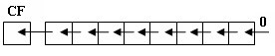
图6-3-4 算术/逻辑左移操作示意图

该指令可以方便地实现操作数乘以2^{n}的运算，在使用时应保证不发生溢出。
【例6.20】 分析下述指令的执行结果。
MOV AL，16H （00010110B）
SHL AL，1
执行结果：(AL)= 2CH（00101100B），是原值的2倍，CF=0。
【例6.21】分析下述指令的执行结果。
MOV BH，0EFH（11101111B）
MOV CL，2
SAL BH，CL
执行结果：（BH）=BCH（10111100B），CF=1。
（2）算术右移指令SAR
格式：SAR 目的操作数，移位次数
功能：将目的操作数右移若干位，最高位进行符号位扩展，即与移出的位保持相同，最低位送CF。如图6-3-5所示。
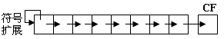
图6-3-5 算术右移操作示意图

【例6.22】分析下述指令的执行结果。
MOV AL，9CH（10011100B）
MOV CL，2
SAR AL，CL
执行结果：（AL）= E7H（11100111B），CF=0。
（3）逻辑右移指令SHR
格式：SHR 目的操作数，移位次数
功能：将目的操作数右移若干位。最高位补0，最低位送CF。如图6-3-6所示。
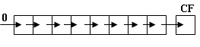
图6-3-6 逻辑右移操作示意图

2．循环移位指令
（1）循环左移指令ROL
格式：ROL 目的操作数，移位次数
功能：将目的操作数循环左移若干位。其中，最高位送最低位及CF，其他位依次左移。如图6-3-7所示。
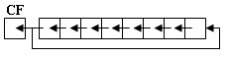
图6-3-7 循环左移操作示意图

（2）循环右移指令ROR
格式：ROR 目的操作数，移位次数
功能：将目的操作数循环右移若干位。其中，最低位送最高位及CF，其他位依次右移。如图6-3-8所示。
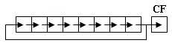
图6-3-8 循环右移操作示意图

（3）带进位的循环左移指令RCL
格式：RCL 目的操作数，移位次数
功能：将目的操作数连同CF循环左移若干位。其中，移位前的CF送最低位，最高位送CF。 如图6-3-9所示。
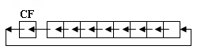
图6-3-9 带进位的循环左移操作示意图

（4）带进位的循环右移指令RCR
格式：RCR 目的操作数，移位次数
功能：将目的操作数连同CF循环右移若干位。其中，右移前的CF送最高位，最低位送CF。如图6-3-10所示。
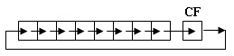
图6-3-10 带进位的循环右移操作示意图

6.3.4 转移指令
转移指令分无条件转移指令和条件转移指令。无条件转移指令不需测试条件，直接跳转到指令中标号指定的位置去执行；条件转移指令需先测试条件，然后根据条件决定是否执行相应的跳转。
一、无条件转移指令JMP
格式：JMP 标号
功能：无条件转移到标号所指的指令处。
二、 单标志条件转移指令
单标志条件转移指令是通过测试PSW中的相应标志位来决定是否执行转移的指令。包括：JC/JNC，JP/JNP，JZ/JNZ，JS/JNS和JO/JNO。
格式：JC/JNC（或JP/JNP、JZ/JNZ、JS/JNS、JO/JNO） 标号
功能：
① JC/JNC：测试CF标志。JC为CF=1转移到标号所指示的指令处执行；JNC指令，CF=0则跳转到标号所指示的指令处执行。
② JP/JNP：测试PF标志。JP为PF=1转移到标号所指示的指令处执行；JNP指令，CF=0则跳转到标号所指示的指令处执行。
③ JZ/JNZ：测试ZF标志。JZ为ZF=1转移到标号所指示的指令处执行；JNZ指令，ZF=0则跳转到标号所指示的指令处执行。
④ JS/JNS：测试SF标志。JS为SF=1转移到标号所指示的指令处执行；JNS指令，SF=0则跳转到标号所指示的指令处执行。
⑤ JO/JNO：测试OF标志。JO为OF=1转移到标号所指示的指令处执行；JNO指令，OF=0则跳转到标号所指示的指令处执行。
单标志条件转移指令，可以根据指令对标志位的影响来选择程序是顺序执行，还是跳过一段代码再执行，这就可以构成分支结构程序。如果标号的位置在转移指令的前面，还可以构成循环结构程序。
三、无符号数条件转移指令
无符号数条件转移指令需通过比较两个无符号数的大小来决定程序的流程是否发生跳转。在使用之前应先执行减法操作或CMP指令。
比较无符号数的大小用A（above，大于）、B（below，小于）和E（equal，等于）。相应的指令有JA（等价于JNBE）、JB（等价于JNAE）、JAE（等价于JNB）、JBE（等价于JNA）。
1．JA/JNBE
格式：JA/JNBE 标号
功能：减法指令的目的操作数大于（不小于且不等于）源操作数，则跳转到指定的标号处执行。
2．JBE/JNA
格式：JBE/JNA 标号
功能：减法指令的目的操作数小于或等于（不大于）源操作数，则跳转到指定的标号处执行。
3．JB/JNAE
格式：JB/JNAE 标号
功能：减法指令的目的操作数小于（不大于且不等于）源操作数，则跳转到指定的标号处执行。
4．JAE/JNB
格式：JAE/JNB 标号
功能：减法指令的目的操作数大于或等于（不小于）源操作数，则跳转到指定的标号处执行。
四、有符号数条件转移指令
有符号数条件转移指令也应用在减法操作或CMP指令之后，需通过比较两个有符号数的大小来决定程序的流程是否发生跳转。
比较有符号数的大小用G（greater，大于）、L（less，小于）和E（equal，等于）。相应的指令有JG（等价于JNLE）、JLE（等价于JNG）、JL（等价于JNGE）、JGE（等价于JNL）。
1．JG/JNLE
格式：JG/JNLE 标号
功能：减法指令的目的操作数大于（不小于且不等于）源操作数，则跳转到指定的标号处执行。
2．JLE/JNG
格式：JLE/JNG 标号
功能：减法指令的目的操作数小于或等于（不大于）源操作数，则跳转到指定的标号处执行。
3．JL/JNGE
格式：JL/JNGE 标号
功能：减法指令的目的操作数小于（不大于且不等于）源操作数，则跳转到指定的标号处执行。
4．JGE/JNL
格式：JGE/JNL 标号
功能：减法指令的目的操作数大于或等于（不小于）源操作数，则跳转到指定的标号处执行。
6.3.5 循环指令
循环指令是用于构成循环结构程序，比转移指令实现循环控制更加方便。循环指令分为重复控制指令和串操作指令。
一、重复控制指令
重复控制指令包括LOOP、LOOPZ、LOOPNZ和JCXZ。其中LOOP、LOOPZ和LOOPNZ指令将寄存器CX作为默认的计数器，执行时先将（CX）-1→CX，再测试CX，若CX不为0，执行循环体；若CX为0，则执行循环指令后面的指令。
格式：指令名 标号
功能：如表6-5所示。
表6-5 重复控制指令的功能
助记符 | 功 能
LOOP | CX←（CX）-1,CX≠0则转至指定的标号处，否则顺序执行
LOOPZ | CX←（CX）-1,CX≠0且ZF＝1则转至指定的标号处，否则顺序执行
LOOPNZ | CX←（CX）-1,CX≠0且ZF＝0则转至指定的标号处，否则顺序执行
JCXZ | CX＝0则转至指定的标号处，否则顺序执行
【例6.23】编程实现将BUFF数据区中各字节之和送SUM变量。
解：汇编源程序为：
DATA SEGMENT
BUFF DB 40H,12H,77H,0FFH,0,10H,05H,0A5H
COUNT EQU $-BUFF
SUM DW ？
DATA ENDS
CODE SEGMENT
ASSUME DS：DATA，CS：CODE
START：MOV AX，DATA
MOV DS，AX
MOV AX，0
MOV SI，OFFSET BUFF
MOV CX，COUNT
NEXT： ADD AL，[SI]
ADC AH，0
INC SI
LOOP NEXT ；（CX）-1→CX，若CX≠0，转到NEXT处执行。
MOV SUM，AX
MOV AH，4CH
INT 21H
CODE ENDS
END START
$-BUFF：在汇编源程序中，“$”表示当前数据区之后存储单元的地址，而程序中的BUFF表示数据区的首地址，所以$-BUFF等于BUFF数据区的存储单元数，也即字节数。
[SI]：程序中用SI作为地址指针，指令“ADD AL，[SI]”采用的是寄存器间接寻址方式，[SI ]表示SI所指向的存储单元的数据，通过“INC SI”指令使SI指针依次指向BUFF数据区中的每一个存储单元。汇编程序翻译时会自动地匹配[SI]与另一个操作数的类型，如果另一个操作数是常数，则[SI]的类型需要用伪指令PTR声明。
例如：ADD WORD PTR [DI]，1550H
在8086/8088指令系统中，只有SI、DI、BX和BP可以这样使用。
二、串操作指令及重复前缀
串：连续存储的数据，即数据区，相当于高级语言中的数组，是存储器中连续的字节序列或字序列。汇编语言中提供了专用的串操作指令。
1．特点
① 串操作指令本身没有指定重复操作次数的功能，需通过重复前缀REP（REPZ、REPNZ）指令指定重复操作的次数。REP（REPZ、REPNZ）指令以CX为默认的计数器，指定重复操作的次数，每完成一次操作，CX的值减1，直到（CX）=0为止。
② 串操作指令默认用数据段中[SI]指定的存储单元作为源操作数，用附加数据段中[DI]指定的存储单元作为目的操作数。引用附加数据段需使用段超越前缀进行声明。
如：ADD ES：[DI]，[SI]
MOV ES：[1200H]，5
对于数据段中的数据，也可以用段超越前缀DS声明，但一般不用。因为不加声明时，系统默认为是数据段。
③ 串操作指令有自动修改指针的功能，即每完成一个数据操作，SI和DI指针都会自动修改，若方向标志DF=0，则以增量方式操作，完成一次字节操作后SI和DI的值自动加1。完成一次字操作后SI和DI的值自动加2；若方向标志DF=1，则以减量方式操作，完成一次字节操作后SI和DI的值自动减1。完成一次字操作后SI和DI的值自动减2。
串操作指令前应该有设置方向标志的指令，CLD指令可使DF=0，STD指令可使DF=1。没有方向标志指令时，默认为以增量方式操作。
2．格式
REP/REPZ/REPNZ 串操作指令
如：REP MOVSB ；DS：[SI]→ES：[DI]，传送（CX）次。
REPZ SCASB
3．功能
常用的串操作指令和重复前缀及其功能如表6-6所示。

表6-6 串操作指令和重复前缀及其功能
 | 助记符 | 功能 | 备注
串  操  作  指  令 | MOVSB  MOVSW | ES：[DI]←DS:[SI],DI←（DI）±1，SI←（SI）±1  ES：[DI]←DS:[SI],DI←（DI）±2，SI←（SI）±2 | 当方向标志DF＝0时，若为字节操作则＋1；若为字操作则＋2。  当方向标志DF＝0时，若为字节操作则－1；若为字操作则－2。
串  操  作  指  令 | LODSB  LODSW | AL←DS:[SI],SI←（SI）±1  AL←DS:[SI],SI←（SI）±2
串  操  作  指  令 | STOSB  STOSW | ES:[DI]←AL,DI←（DI）±1  ES:[DI]←AL,DI←（DI）±1
串  操  作  指  令 | CMPSB  CMPSW | 根据DS:[SI]-ES:[DI]产生状态标志，DI←（DI）±1,SI←（SI）±1  根据DS:[SI]-ES:[DI]产生状态标志，DI←（DI）±2,SI←（SI）±2
串  操  作  指  令 | SCASB  SCASW | 根据AL-ES:[DI]产生状态标志，DI←（DI）±1  根据AX-ES:[DI]产生状态标志，DI←（DI）±2
重  复  前  缀 | REP | （CX）≠0则重复所缀串指令，CX←（CX）-1
重  复  前  缀 | REPZ | （CX）≠0且ZF＝1则重复所缀串指令，CX←（CX）-1
重  复  前  缀 | REPNZ | （CX）≠0且ZF＝0则重复所缀串指令，CX←（CX）-1
【例6.24】将字符串STR1复制到STR2中，屏幕显示STR2。
解：实现该功能的汇编源程序为
DSEG SEGMENT
STR1 DB 'How are you?$'
NUM EQU $-STR1 ；NUM为字符串STR1中的字符个数
DSEG ENDS
ESEG SEGMENT
STR2 DB NUM DUP （？），‘$’ ；预留NUM个存储单元，定义结束标志$
ESEG ENDS
SSEG SEGMENT STACK
DB 100 DUP （？）
SSEG ENDS
CSEG SERMENT
ASSUME CS：CSEG，DS：DSEG，SS：SSEG，ES：ESEG
BEGIN：MOV AX，DSEG
MOV DS，AX
MOV AX，ESEG
MOV ES，AX
CLD ；置DF=0
MOV CX，NUM ；使REP指令重复执行NUM次
MOV SI，OFFSET STR1 ；让SI指向源串首地址
MOV DI，OFFSET STR2 ；让DI指向目的串首地址
REP MOVSB ；DS：[SI]存储的字节内容复制给ES：[DI]
MOV DX，OFFSET STR2 ；9号功能调用，屏幕显示STR2中的内容
MOV AH，9
INT 21H
MOV AH，4CH ；返回DOS提示符状态
INT 21H
CSEG ENDS
END BEGIN
6.3.6 处理器控制类指令
处理器控制类指令用于设置状态标志和控制CPU的某些功能，这类指令为零操作数指令。
一、标志操作指令
① 方向标志指令STD和CLD：STD使方向标志DF=1；CLD使DF=0。
② 进位标志指令STC、CLC和CMC：STC使进位标志CF=1；CLC使CF=0；CMC指令使CF取反。
③ 中断标志指令STI和CLI：STI指令又称为开中断指令，使中断允许标志IF=1；CLI又称关中断指令，使IF=0。
二、空操作指令
NOP：不执行任何操作，一般用于构成延时程序。
三、外同步指令
① 暂停指令HLT：等待中断或复位
② 等待指令WAIT
③ 交权指令ESC
④ 封锁总线指令LOCK
6.3.7 输入/输出DOS功能调用
汇编语言中，输入/输出操作是通过DOS系统功能调用或BIOS功能调用完成的。调用时，需先把功能号送给寄存器AH，然后用“INT 21H”来声明，并通过特定的方式传递参数。调用参数称作入口参数，返回值称作出口参数。
常用输入/输出DOS功能：
一、01H号功能
功能：等待从键盘输入一个字符，将该字符的ASCII码送AL，并在屏幕上显示该字符。
入口参数：无。
调用方式：
MOV AH，01H
INT 21H
出口参数：AL的内容为输入字符的ASCII码。
二、02H号功能
功能：将DL中的一个字符显示在屏幕上。
入口参数：待显示字符的ASCII码。
调用方式：
MOV DL，待显示字符的ASCII码
MOV AH，02H
INT 21H
出口参数：无。
三、08H号功能
功能：等待从键盘输入一个字符，将该字符的ASCII码送AL，但不在屏幕上显示该字符。
入口参数：无。
调用方式：
MOV AH，08H
INT 21H
出口参数：AL的内容为输入字符的ASCII码。
四、09H号功能
功能：在屏幕上显示一个以$符号作为结束标志的字符串。
入口参数：DX的内容为待显示某个字符串的首地址。
调用方式：
MOV DX，待显示字符串的首地址
MOV AH，09H
INT 21H
出口参数：无。
五、0AH号功能
功能：从键盘上输入一串字符送到指定的内存缓冲区。
入口参数：DX存有内存缓冲区的首地址。
调用方式：
MOV DX，内存缓冲区的首地址
MOV AH，0AH
INT 21H
出口参数：无。
在该功能调用之前，应该在存储缓冲区的第一个字节设置待接受字符的个数（范围为1~255），存储缓冲区的第二个字节在该功能调用后被自动置上实际键入的字符数（标志输入结束的回车符除外），输入的字符从该存储缓冲区的第三个字节开始存放。若输入的字符数少于所设置的待接受字符的个数，则多余的内容被置为零；若实际输入的字符数多于所设置的待接受字符的个数，则多余部分被忽略。
六、4CH号功能
功能：返回DOS。
入口参数：无。
调用方式：
MOV AH，4CH
INT 21H
出口参数：无。
6.4 程序设计举例
6.4.1 顺序程序设计
顺序结构是一种最简单、最基本的程序结构。顺序程序只由算术运算和逻辑运算指令构成，程序是按指令顺序逐条执行的。
【例6.25】求两个字节数A与B之差，并将结果显示出来。
分析：两个字节数相减，结果不会大于255。该程序可采用顺序程序，配合调用屏幕显示的DOS功能即可。但显示结果先要转换成ASCII码。
源程序为：
DATA SEGMENT
A DB 10H
B DB 20H
DATA ENDS
STA SEGMENT STACK
DB 100 DUP（？）
STA ENDS
CODE SEGMENT
ASSUME CS：CODE，DS：DATA，SS：STA
START：MOV AX，DATA ；将数据段地址送数据段寄存器
MOV DS，AX
MOV AL，A ；求A-B
SUB AL，B
MOV BL，AL ；保存AL的计算结果
MOV AH，0 ；将AH清0
MOV CL，4
SAL AL，CL ；AL右移4位
AND AL，0FH ；屏蔽高4位
ADD AL，30H ；计算高位数的ASCII值
MOV DL，AL ；DOS功能调用，显示高位数
MOV AH，02H
INT 21H
MOV AL，BL ；计算结果送AL
AND AL，0FH ；屏蔽高4位
ADD AL，30H ；计算低位数的ASCII值
MOV DL，AL ；显示低位数
MOV AH，02H
INT 21H
MOV AH，4CH ；返回DOS
INT 21H
CODE ENDS
END START
6.4.2 分支程序设计
在解决实际问题时，经常会要求针对不同的情况作出不同的处理。解决这类问题的方法是采用分支结构程序。
分支结构程序首先要对问题的条件进行判断，根据判断结果转向不同的分支。典型的分支结构如图6-4-1所示。
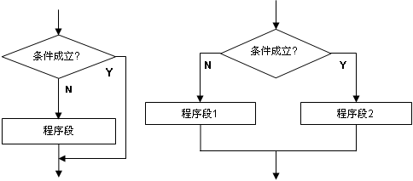
（a） （b）
图6-4-1 分支程序结构示意图

除上述两路分支结构外，还有多路分支结构，请读者参考有关资料。
分支程序设计要用到条件测试和转移指令。
【例6.26】编程实现比较三个有符号双字节数的大小，并将其中最大的数送入MAX单元。
分析：该程序要对内存中的三个数进行比较，并将其中最大的数送入MAX单元中。为此，采用分支结构程序。流程图如图6-4-2所示。

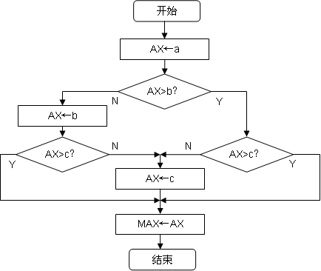
图6-4-2 例6-26程序流程图

源程序为：
DATA SEGMENT
a DW 100H
b DW -5
c DW 20
MAX DW ？
DATA ENDS
STA SEGMENT STACK
DB 100 DUP（？）
STA ENDS
CODE SEGMENT
ASSUME CS：CODE，DS：DATA，SS：STA
START：MOV AX，DATA ；送数据段地址到数据段寄存器
MOV DS，AX
MOV AX，a
CMP AX，b ；比较a、b大小
JG L1 ；a>b转L1
MOV AX，b
CMP AX，c ；比较b、c大小
JG L2 ；b>c转L2
L： MOV AX，c ；b<=c，c送AX
JMP L2 ；无条件转移到L2
L1：CMP AX，c ；比较a、c大小
JNG L ；a<=c转L，送c
L2：MOV MAX，AX ；最大值AX送MAX
MOV AH，4CH ；返回DOS
INT 21H
CODE ENDS
END START
6.4.3 循环程序设计
对于需要重复一些操作的问题，如统计数据个数、多个字符传送等，可采用循环程序实现。循环程序结构一般包括四个部分：
（1）置循环初值部分。
这部分的主要作用是：对循环工作部分所涉及的寄存器或存储单元设初值；使地址指针指向一个数据区的起始位置；设置循环次数或置循环结束条件等。
（2）循环体部分
也称循环工作部分，是循环程序需重复执行的部分，是循环程序的主体。
（3）循环控制部分
这部分的功能是修改循环计数器的值，测试循环结束条件，控制循环次数。
（4）循环结束处理部分
这部分要进行循环结束后的数据分析、结果存放等处理。
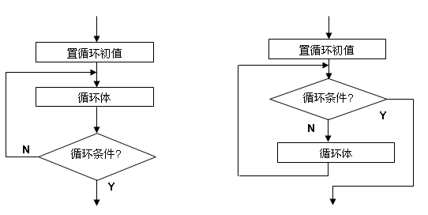
循环程序结构有“先处理后判断”和“先判断后处理”两种，如图6-4-3所示。
（a）先工作后判断方式 （b）先判断后工作方式
图6-4-3 循环程序结构图
【例6.27】编程统计BUF字节数据区中零的个数。
分析：该程序要将数据区中的数据依次与0比较，所以采用循环程序实现，将比较、统计部分作为循环工作部分。
源程序：
DATA SEGMENT
BUF DB 1，7，0，-4，0，6，-7，9，0，4
COUNT EQU $-BUF ；数据个数赋给COUNT
NUM DW ？
DATA ENDS
STA SEGMENT STACK
DB 100 DUP（？）
STA ENDS
CODE SEGMENT
ASSUME CS：CODE，DS：DATA，SS：STACK
START：MOV AX，DATA
MOV DS，AX
LEA BX，BUF ；数据区首地址送BX
MOV CX，COUNT ；赋循环初值
MOV DX，0 ；统计值为0
LOOP1：MOV AL，[BX] ；取第1个数
CMP AL，0 ；测试是否为0
JNE L1 ；不为0转L1取下一个数
INC DX ；为0，DX加1，取下一个数
L1：INC BX
LOOP LOOP1
NEXT： MOV NUM，DX ；结果送NUM
MOV AH，4CH ；返回DOS
INT 21H
CODE ENDS
END START
6.4.4 子程序设计
在汇编语言程序设计时，通过循环程序可以解决连续重复执行同一程序段的问题，而对于不连续重复执行同一程序段的问题，为避免重复编制程序，节省程序代码所占的存储空间，可将其编制成独立的程序即子程序，在需要的位置采用特定的指令调用该子程序，执行后再返回到调用位置继续执行后序程序指令。子程序调用是实现I/O操作的重要方法。
一、子程序定义
子程序名 PROC
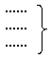
子程序体，实现子程序功能

RET
子程序名 ENDP
RET：返回指令，但没有传回返回值的功能，只是使程序的流程跳转到子程序调用指令的下一条指令处。
二、子程序调用及参数传递
1．调用方式
CALL 子程序名
2．参数传递
调用子程序是为了实现某一特定的功能，所以调用程序（也称主程序）要在调用子程序之前，将需要在子程序中处理的数据通过某种方式传送到子程序，也即传递入口参数。同样子程序调用之后，也需将处理结果以某种方式再传给主程序，以便后续程序需要，即传递出口参数。汇编语言中传递参数的方法有寄存器法、存储单元法和堆栈法。
① 寄存器法：用相应的寄存器传递入口参数和出口参数。在子程序调用前，将入口参数保存到寄存器中，在子程序中再从寄存器中取出所需数据。出口参数传递也如此，在子程序结束前，将需返回给主程序的数据保存到某一寄存器中，在主程序中，再从该寄存器中取出数据。
② 存储单元法：在存储器中留出相应的存储单元，将入口参数和出口参数先保存到存储单元中，需要时从存储单元取出数据。
③ 堆栈法：将入口能数和出口参数先入栈，需要时执行出栈操作。堆栈传递参数的好处是不必考虑子程序的调用部分与定义部分在寄存器使用上存在冲突的问题，但必须注意堆栈操作的“后进先出”顺序。
寄存器法和堆栈法是参数传递的最常用的方法。
三、子程序调用的现场保护
由于微型计算机系统的寄存器数目是有限的，在子程序中很可能需要在主程序中已经用到的寄存器，而且这些寄存器中的内容在子程序调用后还需要。为了使子程序调用后能正常执行主程序，子程序调用前，必须将原来寄存器中的内容保存起来，这项工作称为保护现场。在汇编语言程序设计中，保护现场最常用的方法是堆栈法。
【例6.27】编程计算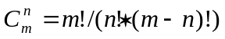的值，要求每次阶乘的值不能超过65535（16位二进制数的最大值）。
DSEG SEGMENT
m EQU 8
n EQU 3
ANS DW ？
DSEG ENDS
CSEG SEGMENT
ASSUME CS：CSEG，DS：DSEG
BEGIN：MOV AX，DSEG
MOV DS，AX
MOV DX，0 ；将DX清0，辅助后面的乘/除法运算
MOV CX，n ；约定以CX传递入口参数
CALL SUB1 ；调用子程序SUB1，求n!
MOV BX，AX ；保护现场，转存n!到BX中
MOV CX，m
CALL SUB1 ；调用子程序SUB1，求m!
DIV BX ；求m!/n!
MOV BX，AX ；保护现场，转存m!/n! 到BX中
MOV CX，m
SUB CX，n ；求m-n
CALL SUB1 ；调用子程序SUB1，求(m-n)!
XCHG BX，AX ；交换AX和BX，使AX中为m!/n!，BX中为(m-n)!
DIV BX ；求 m!/n!/ (m-n)!，即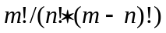
MOV ANS，AX
MOV AH，4CH
INT 21H
SUB1 PROC ；定义子程序SUB1
MOV AX，1
NEXT：MUL CX ；以DX，AX传递出口参数，有效乘积（低16位）在AX中
LOOP NEXT
RET
SUB1 ENDP
CSEG ENDS
END BEGIN

（地址或寄存器）：表示地址单元或寄存器中的内容
CF为该指令执行前的借位。

